Додаток
до рішення виконавчого
комітету міської ради
від 10.10.2023 року №301
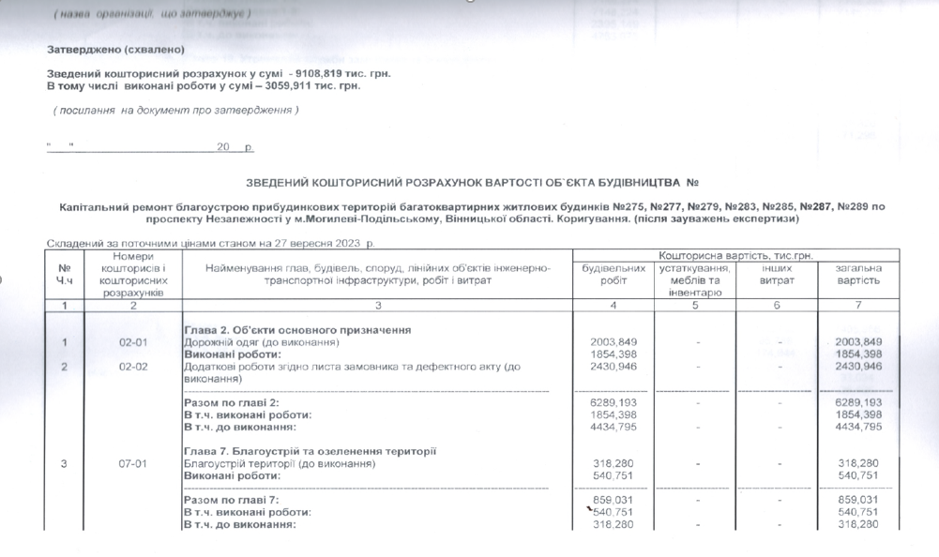
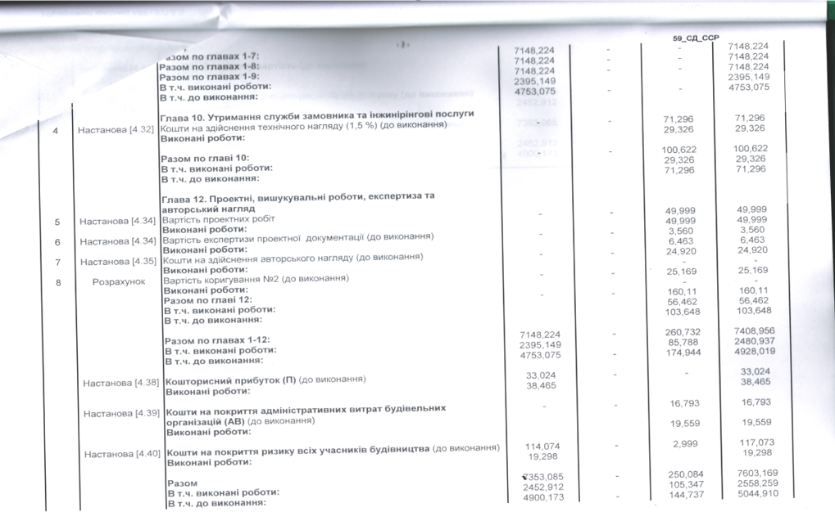

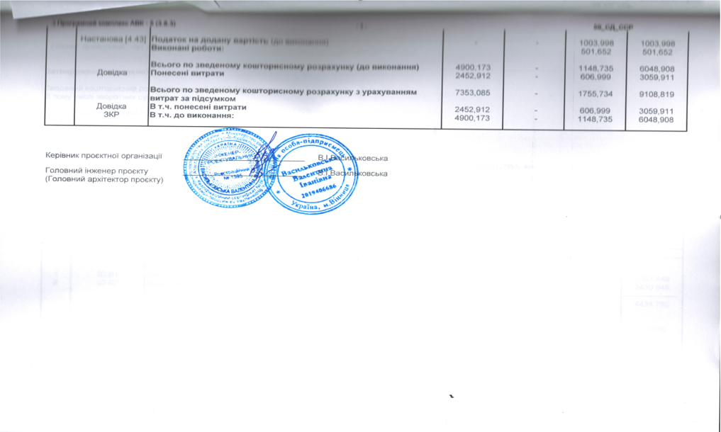
Перший заступник міського голови Петро БЕЗМЕЩУК

